1. Explicar cómo podemos interconectar máquinas con SO Windows y SO GNU/Linux ¿Qué servicios podemos compartir?
- Podemos interconectar maquinas gracias a Samba, un archivo de configuración debido a que al configurar Samba este almacenara todas nuestras configuraciones en el archivo /etc/smb.conf
- Se pueden compartir muchos servicios como archivos o aplicaciones
2. Describir los parámetros generales para el funcionamiento de un servidor y definir valores de ejemplo:
◦ Red de Windows: se necesita de workgroup para poder establecer comunicación entre computadoras
◦ Netbios name: Es el nombre con el que se verán cada usuario que este en la red
◦ Server string: es la descripción de nuestro servidor, esta se recopila en la sección de información del Explorador del Windows
◦ Interface: es la interface de red que se utilizara para poder conectarse por el protocolo de Samba. Se utiliza eth0 por defecto
3. Identificar la interfaz de red de la máquina con SO GNU/Linux, obtener su IP y la IP de difusión.
- La IP es 192.168.122.252 y la IP de difucion es 192.168.0.112
4. Acceder a la red mediante el explorador de archivos (u otra instancia si fuese necesario). Identificar los parámetros del servidor y su IP.
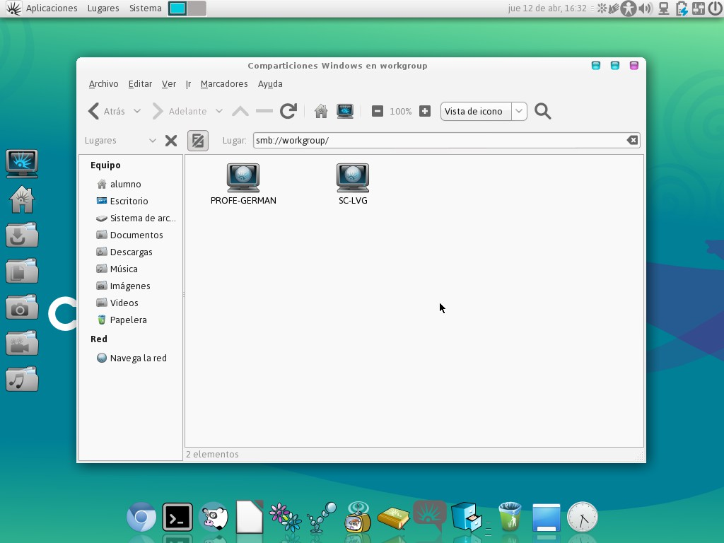
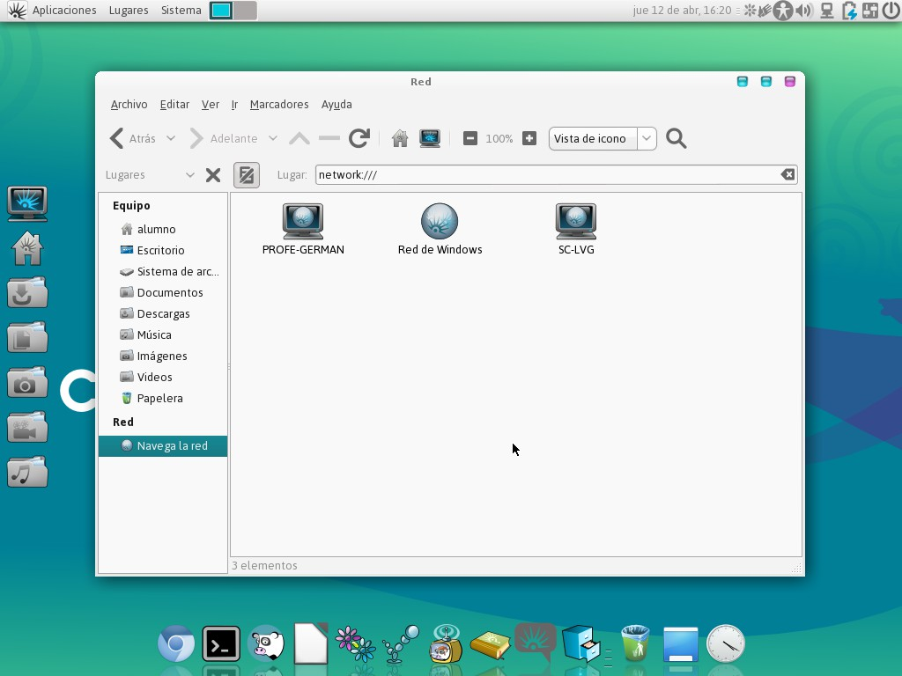

Red workgroup Redes

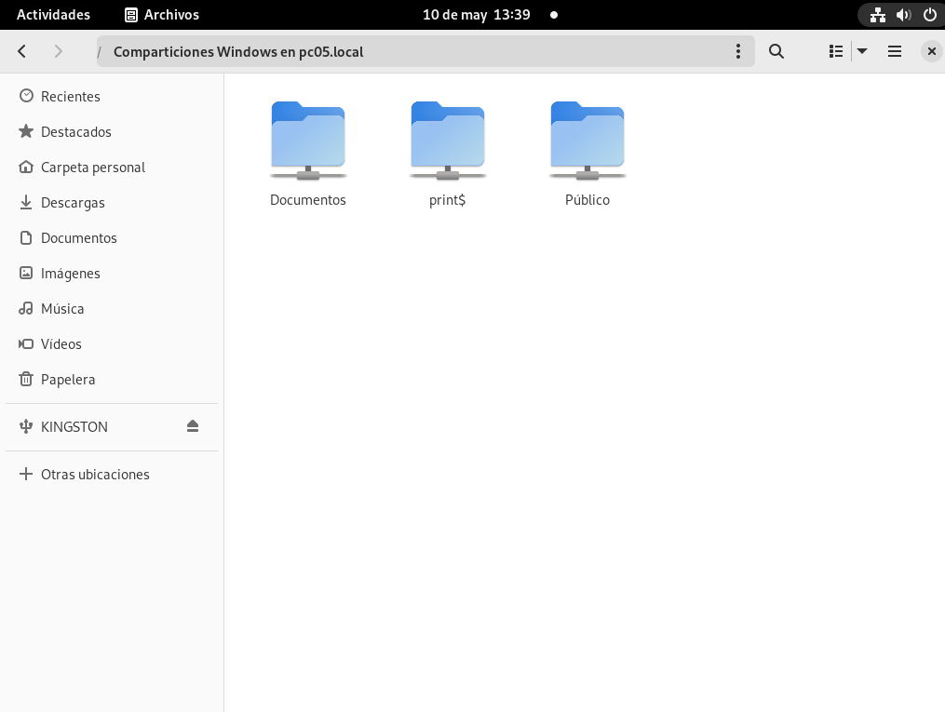

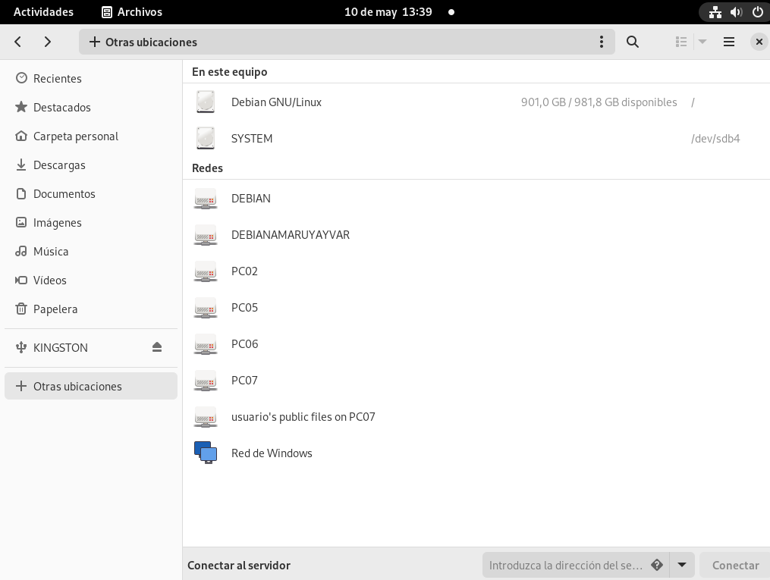

5. Acceder a alguno de los servidores de la red para ver sus archivos, carpetas y recursos compartidos. ¿Qué opciones hay para las carpetas y archivos?
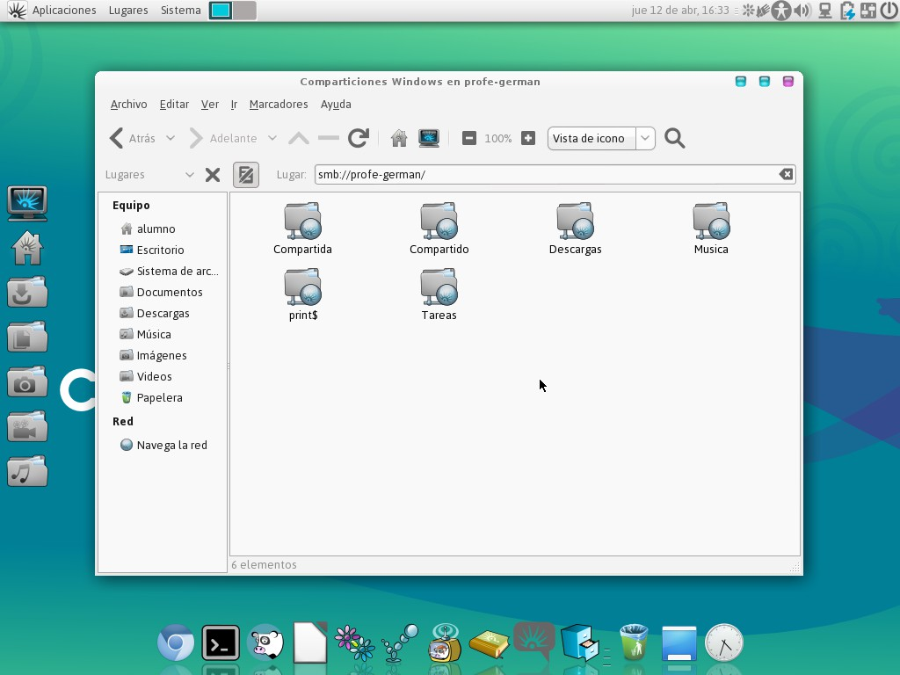

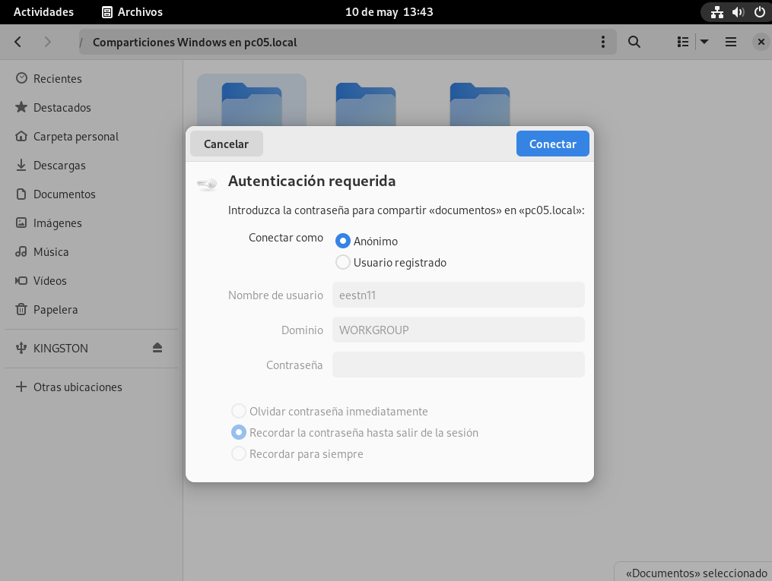

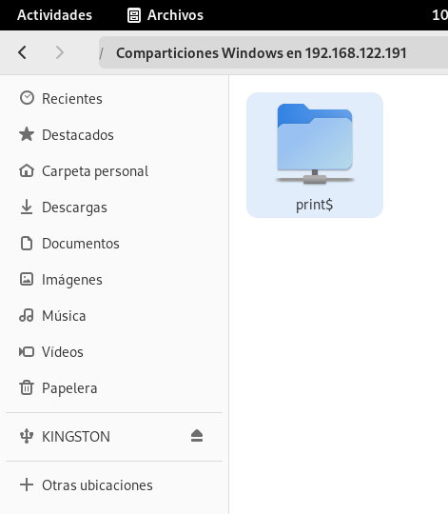

6. Acceder al servidor por su IP. ¿Qué diferencias hay al acceder por su nombre de red?

Al acceder por IP es más fácil, ya que entras directamente mediante la dirección IP, sin desviarte a otros lados del buscador, pero para eso necesitas la dirección de la otra computadora.

Acceder por nombre de red tenés que entrar por el nombre del equipo en red, lo que lo hace más tardado e incómodo, además de esto necesitas los permisos.

